  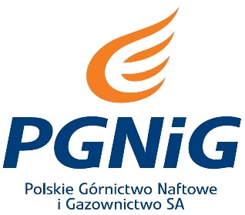
  PUCHAR POLSKI
  W RATOWNICTWIE WODNYM
  Ustka, 14-15 sierpnia 2010 roku
  WOPR
  ul. Pytlasińskiego 17,
  00 – 777 Warszawa,
  tel./fax: 022 8411977,
  e-mail: zg@wopr.pl
  www.wopr.pl
Nazwa drużyny:

Kierownik drużyny: |  | Telefon: | e-mail:

KOBIETY
LP. | NAZWISKO I IMIĘ | PESEL | Nr telefonu | Nr legitymacji | podpis
1*
2
3
4
5
*-kapitan

  Potwierdzenie jednostki WOPR lub nadmorskiej jednostki terytorialnej (pieczątka i podpis)
  Podpis kierownika drużyny

Ja, wyżej podpisany, zobowiązuje się do przedłożenia Organizatorom aktualnej legitymacji, identyfikatora ratownika WOPR, badań lekarskich, dowodu osobistego dopuszczających do udziału w zawodach oraz oświadczam, że wyrażam zgodę na przetwarzanie przez Organizatora moich danych osobowych w zakresie niezbędnym do potrzeb organizacji i przeprowadzenia Mistrzostw NIVEA Ratowników WOPR.



  PUCHAR POLSKI
  W RATOWNICTWIE WODNYM
  Ustka, 14-15 sierpnia 2010 roku
  WOPR
  ul. Pytlasińskiego 17,
  00 – 777 Warszawa,
  tel./fax: 022 8411977,
  e-mail: zg@wopr.pl
  www.wopr.pl
Nazwa drużyny:

Kierownik drużyny: |  | Telefon: | e-mail:

MĘŻCZYŹNI
LP. | NAZWISKO I IMIĘ | PESEL | Nr telefonu | Nr legitymacji | podpis
1*
2
3
4
5
*-kapitan

  Potwierdzenie jednostki WOPR lub nadmorskiej jednostki terytorialnej (pieczątka i podpis)
  Podpis kierownika drużyny

Ja, wyżej podpisany, zobowiązuje się do przedłożenia Organizatorom aktualnej legitymacji, identyfikatora ratownika WOPR, badań lekarskich, dowodu osobistego dopuszczających do udziału w zawodach oraz oświadczam, że wyrażam zgodę na przetwarzanie przez Organizatora moich danych osobowych w zakresie niezbędnym do potrzeb organizacji i przeprowadzenia Mistrzostw NIVEA Ratowników WOPR.

